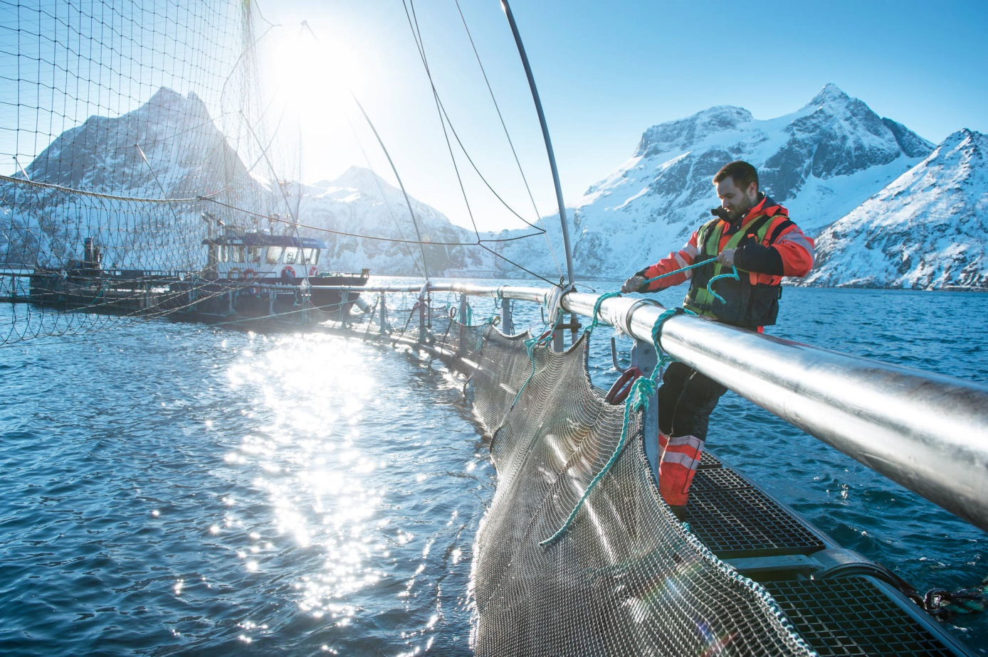

**Norwegischer Räucherlachs – gesunde Delikatesse aus dem hohen Norden**

Norwegen setzt als der zweitgrößte Fischexporteur der Welt heute international Maßstäbe in der nachhaltigen Fischzucht. Es gibt kaum ein Lebensmittel, das so intensiv überprüft und getestet wird wie norwegischer Zuchtlachs. Allein 12.000 Tests führt das unabhängige Forschungsinstitut NIFES (National Institute of Nutrition and Seafood Research) jährlich durch. Alle Tests von norwegischen Zuchtlachsen werden gemäß norwegischer und EU-Vorschriften durchgeführt und schließen die Kontrolle auf Ethoxyquin und Methylquecksilber ein. Die Ergebnisse sind der Öffentlichkeit auf der NIFES-Website jederzeit frei zugänglich: <https://issuu.com/nifes-pdf/docs/oppdrettsfisk-rapport-2016>.

Aussehen, Geschmack und Inhaltsstoffe von zehn Räucherlachsprodukten werden auch in der aktuellen TESTBILD-Ausgabe untersucht, deren Ergebnisse bild.de am 21. November 2017 veröffentlichte. Dabei werden acht von zehn Produkten als mit Ethoxyquin und Spuren von Methylquecksilber belastet beschrieben, ohne genaue Messwerte zu nennen und weitere Informationen zum Beispiel zur Testmethodik zu liefern.

Das Norwegian Seafood Council (NSC) möchte in der Funktion als Vertretung der norwegischen Fischindustrie in diesem Zusammenhang möglichen Verbraucherverunsicherungen vorbeugen und wichtige Hintergrundinformationen liefern.

Ethoxyquin ist ein Futterzusatzmittel, das für den Transport von Fischmehl gesetzlich vorgeschrieben ist. Trotz intensiver Forschungen ist bis heute ein negativer Einfluss auf den menschlichen Organismus durch die Aufnahme des seit den 70er Jahren verwendeten Antioxidationsmittels wissenschaftlich nicht nachgewiesen. Unabhängig davon hat die World Health Organization (WHO) als Vorsichtsmaßnahme einen Grenzwert für die maximale Tagesdosis (Acceptable Daily Intake – ADI) von Ethoxyquin in Höhe von 0,005 mg pro kg Körpergewicht festgelegt.

Dem NSC liegen die genauen Testergebnisse der TESTBILD-Redaktion vor. Bei der Berechnung von Ethoxyquin werden häufig Ethoxyquin und Ethoxyquin-Dimer summiert, wodurch überhöhte Werte entstehen. Ethoxyquin-Dimer ist ein Derivat von Ethoxyquin und kann daher nicht zusätzlich mit Ethoxyquin summiert werden. Überschreitungen sind umgehend meldungspflichtig, bislang ist keine Meldung bei der norwegischen Gesundheitsbehörde (norw. Mattilsynet) eingegangen.

Analysen von norwegischem Zuchtlachs zeigen, dass eine große Portion Lachs (300 Gramm) weniger als 15 Prozent der empfohlenen Tagesmenge von Ethoxyquin enthält. Damit könnte zum Beispiel ein Kind mit 20 Kilogramm Körpergewicht täglich 300 Gramm Lachs konsumieren, ohne die empfohlene Obergrenze zu überschreiten – Erwachsene deutlich mehr. Deutsche Konsumenten essen im Schnitt 7,6 Kilo Fisch (Produktgewicht) im Jahr, davon sind rund 1,6 Kilo Lachs. Dies entspricht einer durchschnittlichen Tagesmenge von rund 4,4 Gramm Lachs.

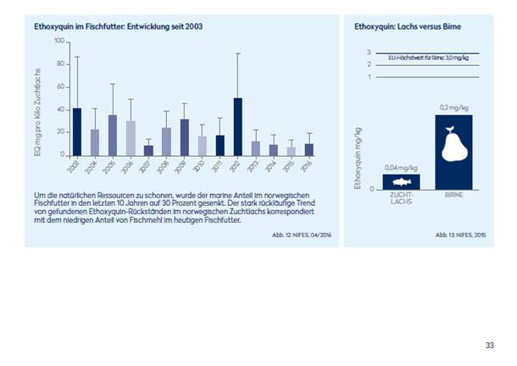

**Engmaschige Kontrollen sichern gesunden Fischkonsum**

Neben NIFES als Kontrollinstanz werden zudem die Mengen von Ethoxyquin in Fischfutter von “The Norwegian Food and Safety Authorities“ (Mattilsynet) überwacht. Bei der Fischfuttermenge beträgt der Grenzwert der Gesamtsumme von Antioxidantien 150 mg pro Kilogramm Futtermittel. Untersuchungen zeigen, dass nicht nur die Durchschnittswerte in den letzten zehn Jahren signifikant gesunken sind, auch das in der norwegischen Fischzucht eingesetzte Fischmehl enthält durchschnittlich nur ein Siebtel der zulässigen Höchstdosis Ethoxyquin. Dies liegt hauptsächlich an der Reduzierung von Fischmehl in der Fischzucht. In der norwegischen Lachszucht stehen zu 70 Prozent pflanzliche Rohstoffe – also keine Fischbestandteile – auf dem Speiseplan, nur 30 Prozent kommen aus marinen Quellen.

Eine Überprüfung des Verbrauchs der essbaren Meerestiere durch den norwegischen wissenschaftlichen Ausschuss für Nahrungsmittelsicherheit (VKM) ergab, dass gezüchteter Fisch eine gesunde Nahrung darstellt und von jedem täglich verzehrt werden kann. Die positiven Effekte übersteigen bei weitem das potenzielle Risiko, das mit der möglichen Aufnahme von Ethoxyquin verbunden ist.

Lachs ist ein gesundes, sicheres und qualitativ hochwertiges Nahrungsmittel.

Weitere Informationen über norwegischen Lachs und die Lachszucht finden Sie hier:

<http://fischausnorwegen.de/>

**Über das Norwegian Seafood Council:**

Das Norwegian Seafood Council arbeitet eng mit der norwegischen Fischerei- und Aquakulturindustrie zusammen, um den norwegischen Fischmarkt durch lokale Kompetenz, Steigerung der Absatzpotenziale und gezieltes Reputationsmanagement zu entwickeln. Das Seafood Council hat seinen Hauptsitz in Tromsø. Weltweit vertreten lokale Repräsentanten die Interessen des Norwegian Seafood Council in den zwölf größten Märkten Norwegens. Die norwegische Fischindustrie finanziert die Arbeit des Norwegian Seafood Council über Abgaben auf alle norwegischen Exportprodukte.

Das Norwegian Seafood Council ist ein öffentliches Unternehmen unter Führung des Ministeriums für Handel, Industrie und Fischerei.

**Kontakt:**

Norwegian Seafood Council

Anna Voglstätter

[av@seafood.no](mailto:av@seafood.no)

+49 176 327 093 26